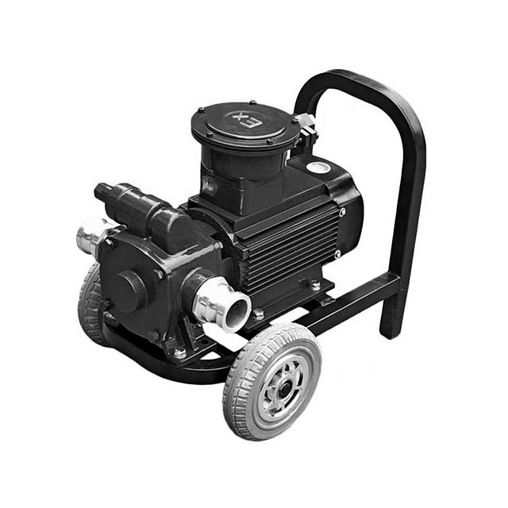
ВИБУХОЗАХИЩЕНИЙ НАСОС
СЕРІЇ ACEX

ACEX-50W

ІНСТРУКЦІЯ З ЕКСПЛУАТАЦІЇ

1. ЗАГАЛЬНИЙ ОПИС
Самовсмоктувальні відцентрові насоси AСEX - високопродуктивні вибухозахищені агрегати, розроблені з використанням передових технологій і призначені для перекачування бензину, дизельного пального, гасу тощо.
Зручна платформа-візок не потребує стаціонарного встановлення та дозволяє використовувати насос як мобільну перекачувальну станцію, зокрема в польових умовах.

2. ТЕХНІЧНІ ХАРАКТЕРИСТИКИ
Модель ACEX-50W
Продуктивність: 400 л/хв
Робоча речовина: бензин, гас, дизельне пальне
Тиск на виході: 1,8 Бара
Напруга живлення: 230 В
Робоча температура -20°С / +50°С
Мотор: 230В, 3 кВт, з самовентиляцією
Макс. час безперервної роботи: S1 - тривалий
Вбудований термічний захист: так
Ступінь вологозахищеності: IP55
Рівень шуму: 80 дБ
Вхідний/вихідний отвір: 2" BSP

3. ПІДКЛЮЧЕННЯ ТА ЕКСПЛУАТАЦІЯ

Насос встановлений на зручній платформі-візку і не потребує додаткових монтажних операцій. Для роботи достатньо встановити агрегат на рівній поверхні та встановити противідкатні упори під коліщата візка для запобігання самовільного зміщення агрегату.

При підключення агрегату до електромережі та паливної магістралі прочитати й точно дотримуватись наступних рекомендацій:

1. Установка всмоктувального трубопроводу:
- Слід прагнути до максимально можливого скорочення монтажної висоти та всмоктувальної магістралі, щоб скоротити час та ефективність самовсмоктування.
- Обов'язкове встановлення фільтру на всмоктувальному трубопроводі, щоб уникнути всмоктування твердих речовин і різного роду предметів. Пропускна спроможність фільтру повинна перевищувати продуктивність насоса.
- Насос не повинен отримувати навантаження від трубопроводу. Всмоктувальний та напірний трубопроводи повинні мати свої монтажні кронштейни.
2. Переконайтеся у тому, що напруга мережі відповідає насосу, а кабель живлення має заземлення.
3. Після першого запуску насосу слід забезпечити спостереження за його роботою та контроль на предмет перегрівання тощо. У разі виявлення відхилень припинити експлуатацію до виявлення та усунення причин несправності.
4. Якщо на напірній магістралі використовується зворотний клапан, що не пропускає повітря, то слід організувати вентиляційну трубу для стравлювання повітря у режимі самовсмоктування.

УВАГА! Якщо насос та шланги перебувають під відкритим небом, то після закінчення перекачування (зупинки насоса) у літню погоду або в жарких країнах рекомендується відкрити кран на напірній магістралі для того, щоб випустити тиск зі шланга. В іншому випадку, висока температура сонячних променів стане причиною надлишкового тиску через розширення пального всередині шланга та корпуса насосу. Це може викликати механічну розгерметизацію й поломку механічних елементів насоса.

4. СУМІСНІСТЬ ІЗ РІДИНАМИ

Насоси серії AСEX призначені для перекачування дизельного пального, гасу та бензину. Не рекомендується використовувати їх для інших рідин (вода, хімікати тощо).

5. ТЕХНІЧНЕ ОБСЛУГОВУВАННЯ

Насоси серії AСEX мають просту конструкцію та відрізняються довговічністю. Слідкуйте за роботою та технічним станом насосу. У разі виявлення відхилень у роботі зупиніть обладнання, знайдіть та при можливості усуньте несправність.

Перевіряйте стан паливних фільтрів та вчасно замінюйте їх.

Перевіряйте стан напірних і всмоктувальних шлангів та паливороздавальних кранів. Поганий стан шлангів та паливороздавального обладнання потенційно може завдати шкоди навколишньому середовищу.

6. РЕМОНТ

Ремонт проводити тільки в авторизованих ремонтних майстернях. Насоси перед відправленням на ремонт необхідно почистити й висушити.

Якщо помилково насос використовувався з несумісними речовинами – ретельно промийте його від залишків рідини і додайте коментар з описом тих рідин, які перекачувалися через насос. Насоси, для яких не будуть виконані вищеописані вимоги, не будуть прийняті ні ремонтними майстернями, ні заводом.

7. ГАРАНТІЯ

Строк гарантійного обслуговування складає 12 місяців з дати продажу, що вказана у товарному чеку та в цій інструкції в розділі "Відмітки про продаж".
Гарантійне обслуговування передбачає ремонт та заміну несправних деталей або заміну виробу на новий, якщо виріб або його деталі вийшли з ладу з вини виробника.
Гарантія не розповсюджується на випадки:

- неправильної експлуатації виробу з порушенням даної інструкції;
- зносу робочої поверхні помпи або крильчатки твердими механічними домішками;
- наявності на робочій поверхні помпи подряпин, борозн, тощо;
- перепадів у електромережі користувача, що призвели до виходу з ладу електродвигуна;
- наявності на корпусі помпи механічних пошкоджень, корозії;
- використання із забороненими рідинами.

Компанія виробник залишає за собою право на зміну характеристик продуктів і документації без попередження.

8. ВІДМІТКИ ПРО ПРОДАЖ

Висловлюємо свою вдячність за Ваш вибір. Ми гарантуємо надійну роботу виробу за умови дотримання технічних вимог, зазначених в інструкції з експлуатації. При покупці переконливо просимо Вас перевірити зовнішній вигляд та комплектність виробу, а також правильність заповнення гарантійного талону.

Виріб: ____________________________________

Дата продажу: _____________________________

Назва та адреса фірми-продавця: ________________________________________________________ _____________________________________________________________________________________

Печатка продавця

